ОТЧЕТ ПО ЛАБОРАТОРНОЙ РАБОТЕ №9

Простейший вариант

Анастасия Павловна Баранова, НБИбд-01-21

Содержание

# 1 Цель работы

Целью данной работы является знакомство с операционной системой Linux и получение практических навыков работы с редактором Emacs.

# 2 Задание

1. Ознакомиться с теоретическим материалом.
2. Ознакомиться с редактором emacs.
3. Выполнить упражнения.
4. Ответить на контрольные вопросы.

# 3 Выполнение лабораторной работы

Открою emacs. (рис. 1)

Рис. 1: Открою emacs.

Рис. 1: Открою emacs.

Создам файл lab07.sh с помощью комбинации Ctrl-x Ctrl-f. (рис. 2)

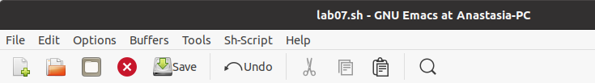

Рис. 2: Создам файл lab07.sh.

Наберу текст. (рис. 3)

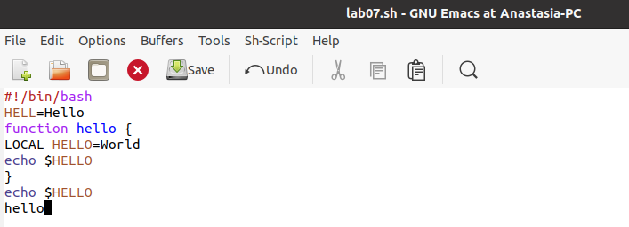

Рис. 3: Наберу текст.

Сохраню файл с помощью комбинации Ctrl-x Ctrl-s. (рис. 4)

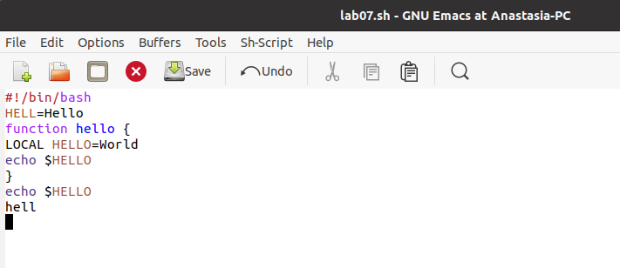

Рис. 4: Сохраню файл lab07.sh.

Проделаю с текстом стандартные процедуры редактирования, каждое действие должно осуществляться комбинацией клавиш.

* Вырежу одной командой целую строку (С-k). (рис. 5)

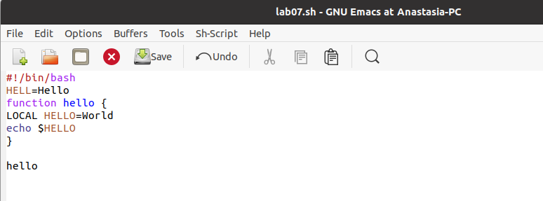

Рис. 5: Вырежу одной командой целую строку.

* Вставлю эту строку в конец файла (C-y). (рис. 6)

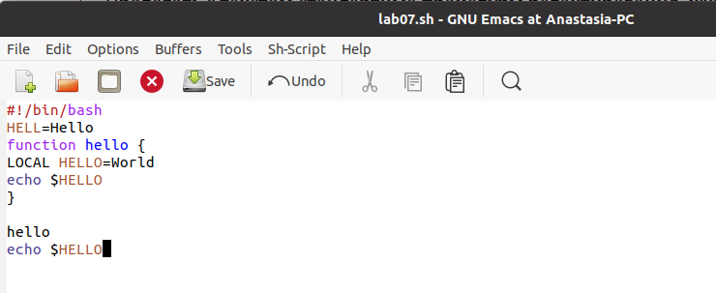

Рис. 6: Вставлю эту строку в конец файла.

* Выделю область текста (C-space). (рис. 7)

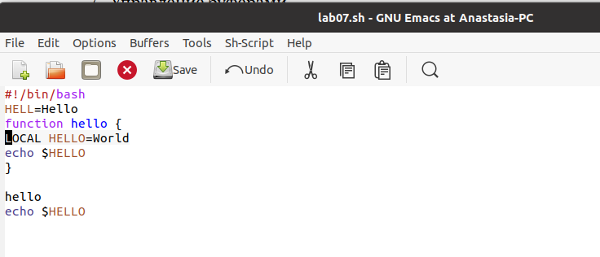

Рис. 7: Выделю область текста.

* Скопирую область в буфер обмена (M-w). (рис. 8)

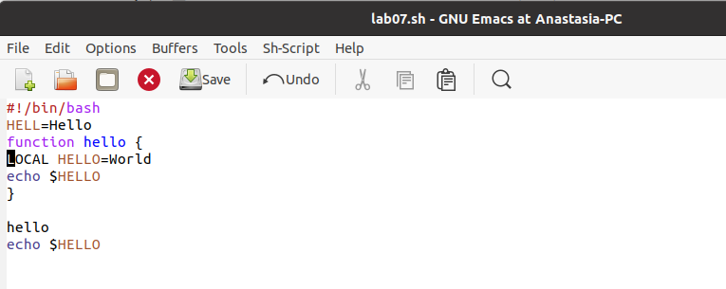

Рис. 8: Скопирую область в буфер обмена.

* Вставлю область в конец файла. (рис. 9)

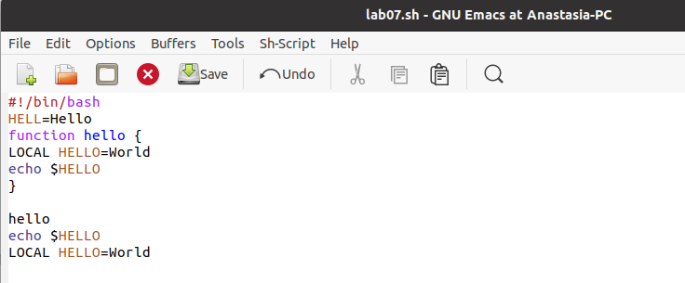

Рис. 9: Вставлю область в конец файла.

* Вновь выделю эту область и на этот раз вырежу её (C-w). (рис. 10)

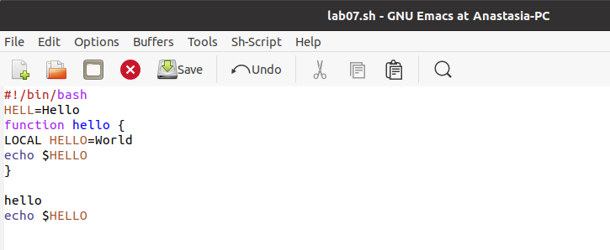

Рис. 10: Вновь выделю эту область и вырежу её.

* Отменю последнее действие (C-/). (рис. 11)

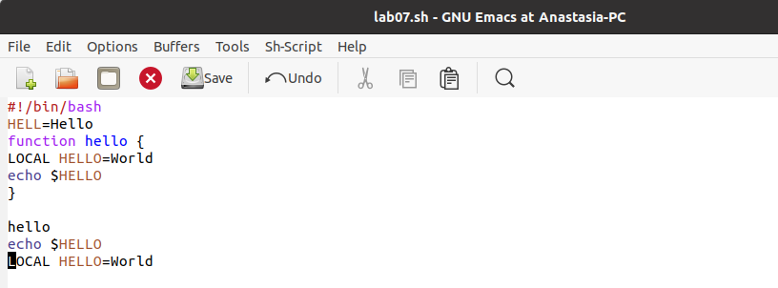

Рис. 11: Отменю последнее действие.

Научусь использовать команды по перемещению курсора.

* Перемещу курсор в начало строки (C-a). (рис. 12)

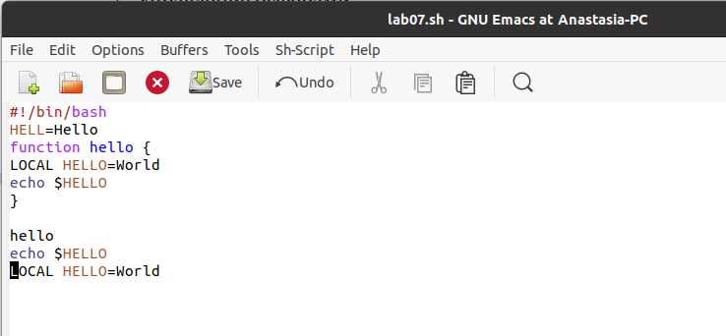

Рис. 12: Перемещу курсор в начало строки.

* Перемещу курсор в конец строки (C-e). (рис. 13)

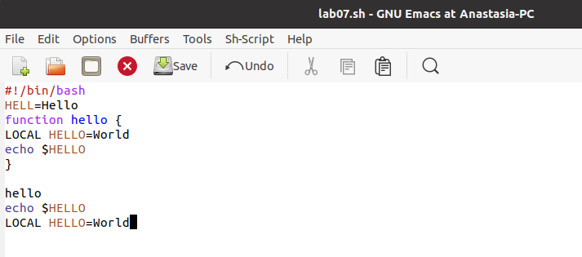

Рис. 13: Перемещу курсор в конец строки.

* Перемещу курсор в начало буфера (M-<). (рис. 14)

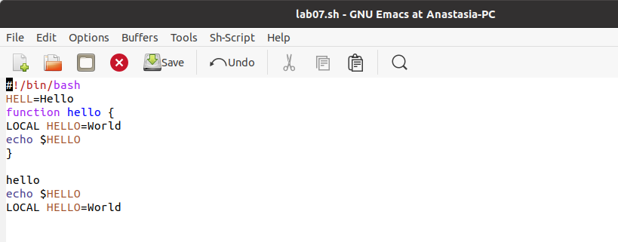

Рис. 14: Перемещу курсор в начало буфера.

* Перемещу курсор в конец буфера (M->). (рис. 15)

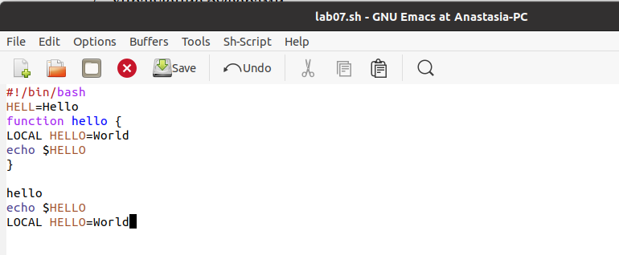

Рис. 15: Перемещу курсор в конец буфера.

Управление буферами.

* Выведу список активных буферов на экран (C-x C-b). (рис. 16)

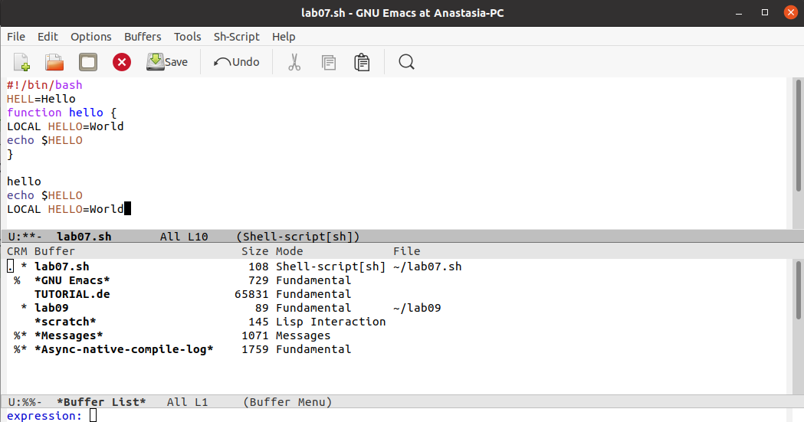

Рис. 16: Выведу список активных буферов на экра.

* Перемещусь во вновь открытое окно (C-x) o со списком открытых буферов и переключусь на другой буфер. (рис. 17)

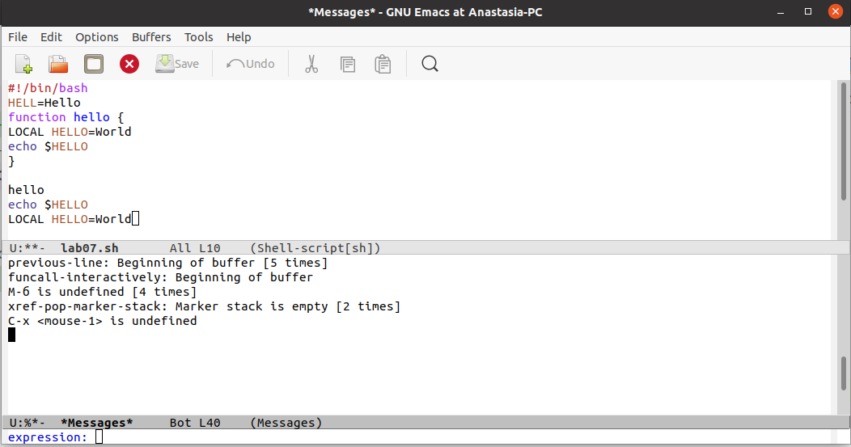

Рис. 17: Перемещусь во вновь открытое окно o со списком открытых буферов и переключусь на другой буфер.

* Закрою это окно (C-x 0). (рис. 18)

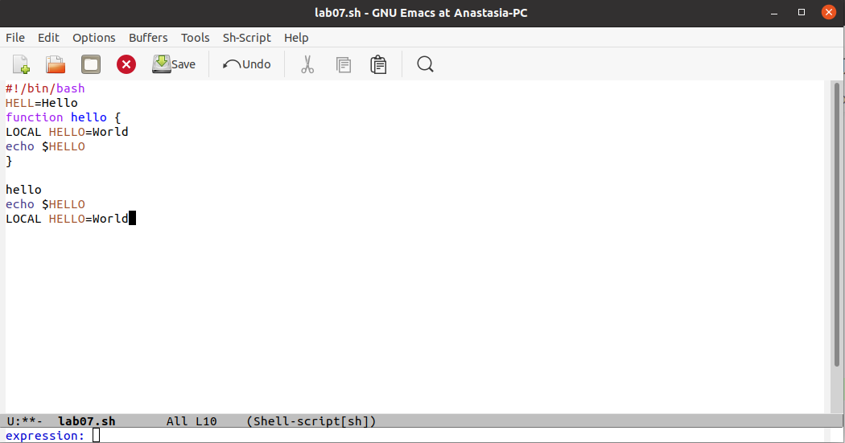

Рис. 18: Закрою это окно.

* Теперь вновь переключусь между буферами, но уже без вывода их списка на экран (C-x b). (рис. 19)

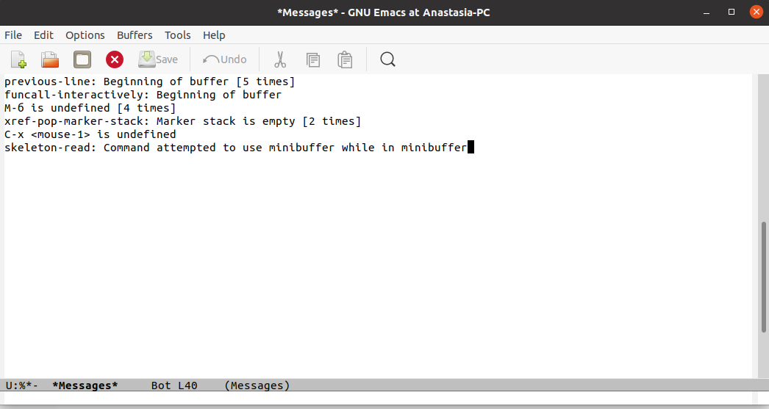

Рис. 19: Вновь переключусь между буферами.

Управление окнами.

* Поделю фрейм на 4 части: разделю фрейм на два окна по вертикали (C-x 3), а затем каждое из этих окон на две части по горизонтали (C-x 2). (рис. 20)

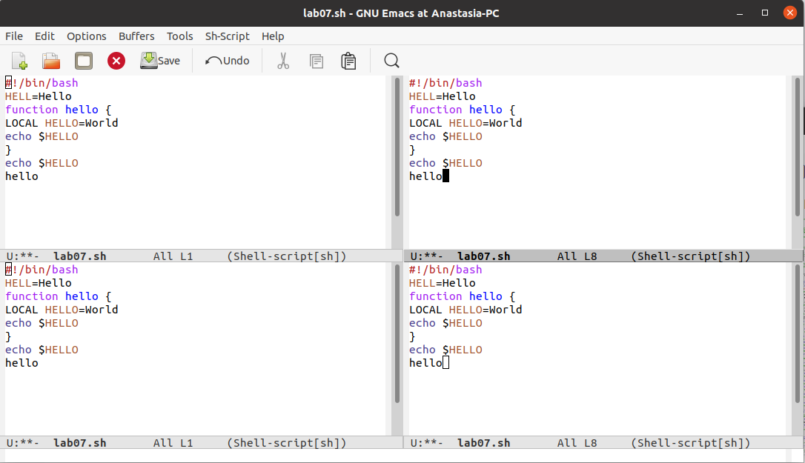

Рис. 20: Поделю фрейм на 4 части.

* В каждом из четырёх созданных окон открою новый буфер (файл) и введу несколько строк текста. (рис. 21)

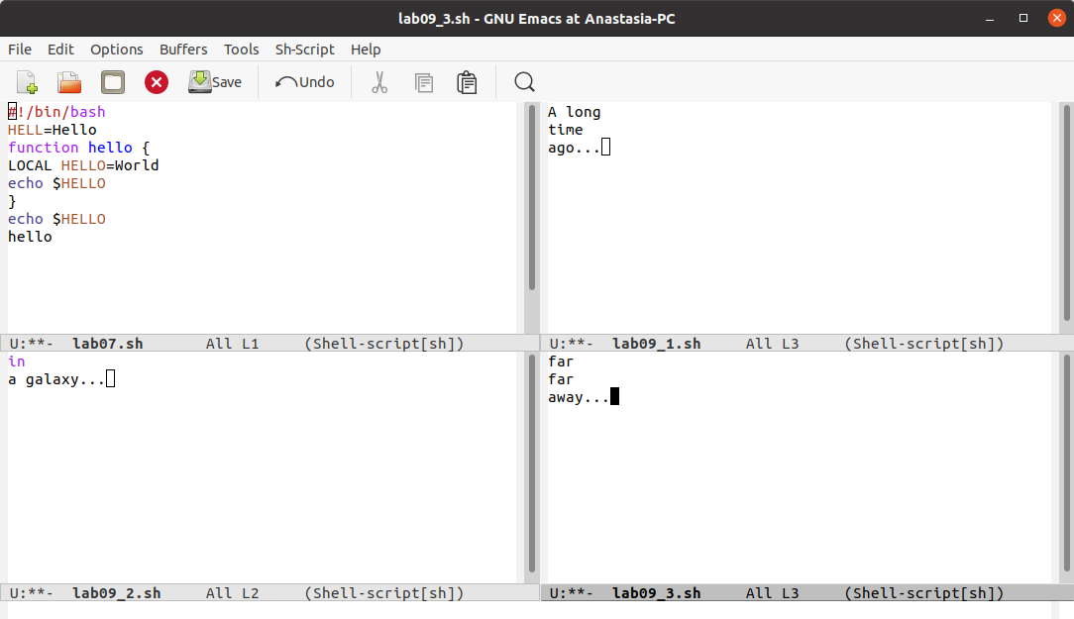

Рис. 21: В каждом из четырёх созданных окон открою новый буфер (файл) и введу несколько строк текста.

Режим поиска.

* Переключусь в режим поиска (C-s) и найду несколько слов, присутствующих в тексте. (рис. 22)

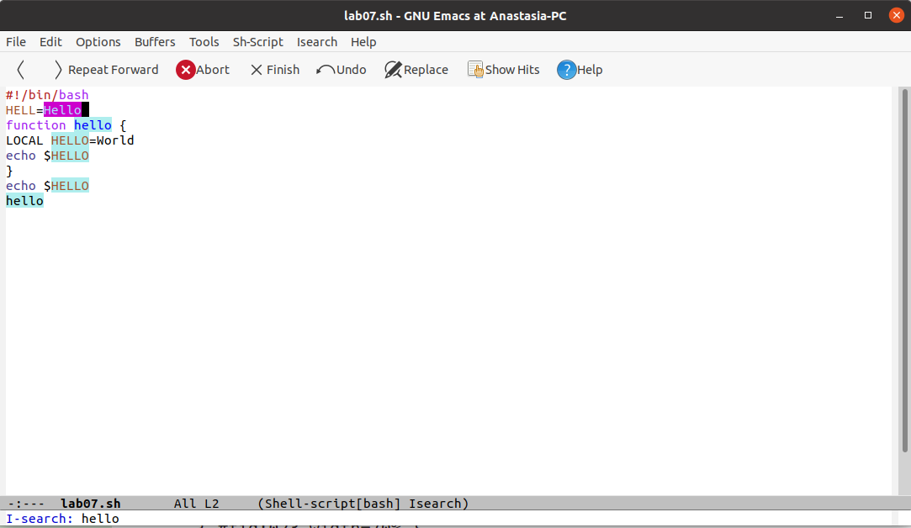

Рис. 22: Переключусь в режим поиска и найду несколько слов, присутствующих в тексте.

* Переключаюсь между результатами поиска, нажимая C-s. (рис. 23)

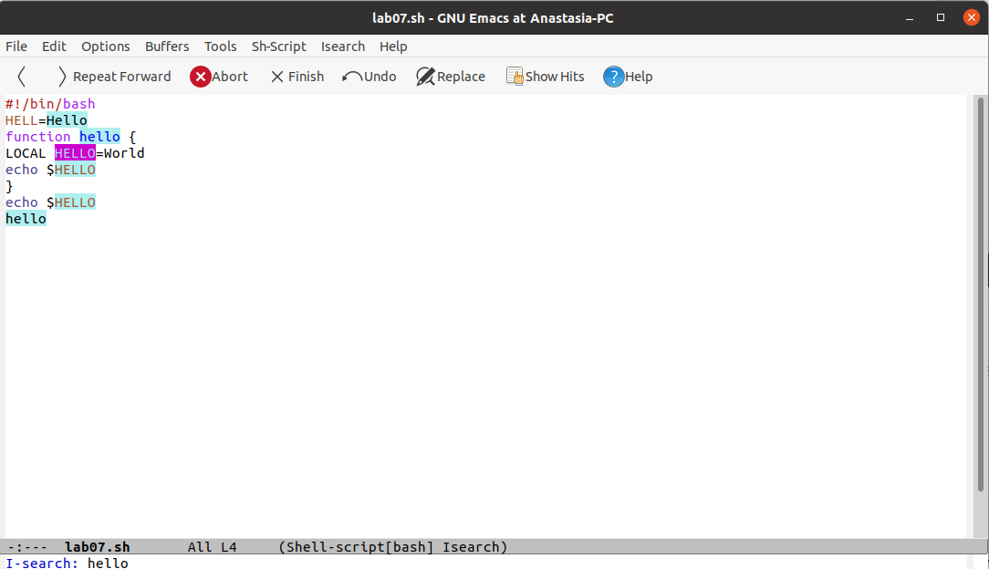

Рис. 23: Переключаюсь между результатами поиска, нажимая C-s.

* Выйду из режима поиска, нажав C-g. (рис. 24)

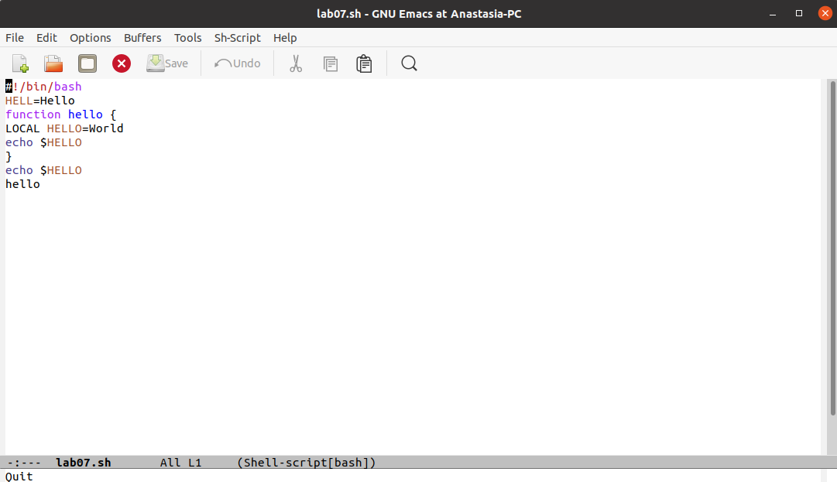

Рис. 24: Выйду из режима поиска, нажав C-g.

* Перейду в режим поиска и замены (M-%), введу текст, который следует найти и заменить, нажму Enter , затем введу текст для замены. После того как будут подсвечены результаты поиска, нажму ! для подтверждения замены. (рис. 25, рис. 26)

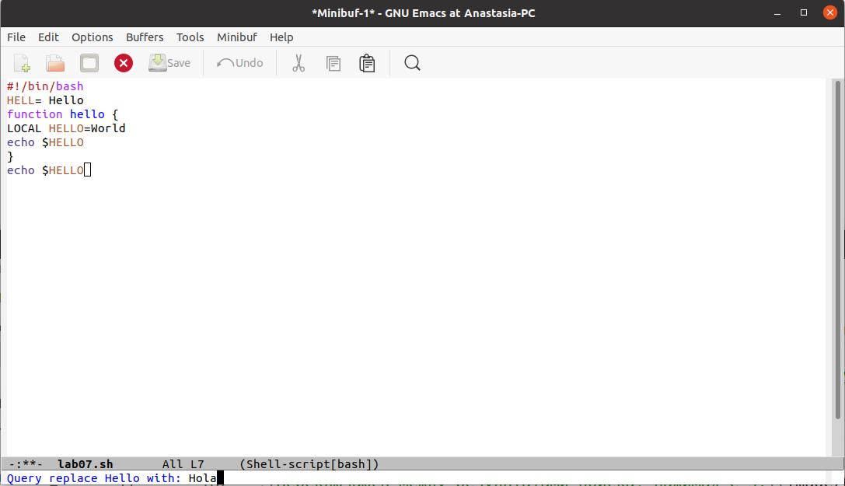

Рис. 25: Перейду в режим поиска и замены, введу текст, который следует найти и заменить, затем введу текст для замены.

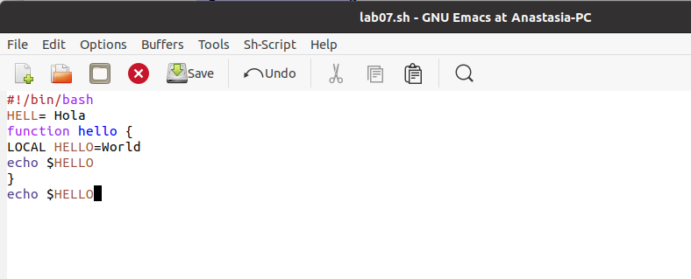

Рис. 26: После того как будут подсвечены результаты поиска, нажму ! для подтверждения замены.

* Испробую другой режим поиска, нажав M-s o. (рис. 27) Он отличается от обычного режима тем, что при поиске указывает номера строк, в которых найдено введённое слово, и выделяет их цветом. В обычном режиме веделение цветом появляется только когда нужно подтвердить замену.

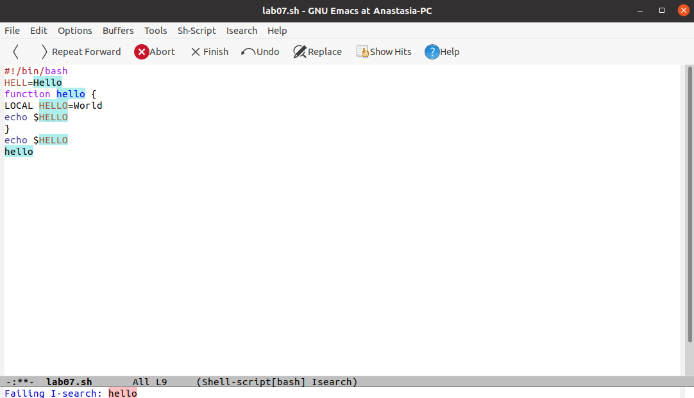

Рис. 27: Выйду из режима поиска, нажав C-g.

# 4 Вывод

В ходе выполнения данной лабораторной работы я познакомилась с операционной системой Linux и получила практические навыки работы с редактором Emacs.

# 5 Конторльные вопросы

1. Кратко охарактеризуйте редактор emacs.

Ответ: Emacs представляет собой мощный экранный редактор текста, написанный на языке высокого уровня Elisp.

1. Какие особенности данного редактора могутсделать его сложным для освоения новичком?

Ответ: Развитие Emacs в сторону его многогранности послужило причиной того, что и без того интуитивно непонятная программа стала чрезвычайно сложной в применении. В частности, управление осуществляется при помощи различных клавиатурных комбинаций, запомнить которые будет непросто.

1. Своими словами опишите,чтотакое буфер и окно втерминологии emacs’а.

Ответ: Буфер – что-то, состоящее из текста. Окно – область с одним из буферов.

1. Можно ли открыть больше 10 буферов в одном окне?

Ответ: В одном окне можно открыть больше 10 буферов.

1. Какие буферы создаются по умолчанию при запуске emacs?

Ответ: После запуска emacs без каких-либо параметров в основном окне отображается буфер scratch, который используется для оценки выражений Emacs Lisp, а также для заметок, которые вы не хотите сохранять. Этот буфер не сохраняется автоматически.

1. Какие клавиши вы нажмёте,чтобы ввести следующую комбинацию C-c | и C-c C-|?

Ответ: Чтобы ввести следующую комбинацию C-c | я нажму клавиши: Control+c и Shift+, и для C-c C-|: Control+c и Control+Shift+.

1. Как поделить текущее окно на две части?

Ответ: Поделить текущее окно на две части можно двумя комбинациями клавиш: C-x 3 или C-x 2.

1. В каком файле хранятся настройки редактора emacs?

Ответ: Настроить или расширить Emacs можно написав или изменив файл ~/.emacs.

1. Какую функцию выполняет клавиша ← и можно ли её переназначить?

Ответ: Клавиша ← выполняет функцию перемещения курсора в открытом окне также, как и многие другие клавиши её можно переназначить.

1. Какой редактор вам показался удобнее в работе vi или emacs? Поясните почему.

Ответ: Редактор emacs показался мне удобнее из-за возможности открытия нескольких окон с буферами и работать комбинациями клавиш в этот редакторе мне было проще.